ACTIVIDAD DE CLASE 2
FLUJO DE USUARIO Y DISEÑO DE INTERFACES
Aplicaciones Móviles · Trabajo grupal · Material Design 3 + IA
Propósito de la actividad
Transformar el MVP definido en la Clase 1 en una propuesta visual de aplicación móvil. Al finalizar, el equipo debe tener definido el nombre de la app, su identidad visual, un flujo de usuario representado mediante UML y las interfaces principales que posteriormente serán implementadas en Android.

Nombre del proyecto/caso: Proyecto Lince
Sección: 003D
Nombre Equipo y número: Patagonia DEV
Fecha:
Integrantes
Nombre y apellido | Rol dentro del equipo
Benjamin Aguero | Frontend
Luciano Garrido | Backend
Raul Ferrini | Frontend Dev
Ignacio Salazar | Scrum Master
Entrega
• Completen este mismo documento durante la clase. No creen un documento distinto.
• Guarden el archivo con el nombre: Evidencia_Clase_02_Diseno_EquipoXX.docx.
• Suban este documento a docs/evidencias/clase-02/ y los recursos visuales a docs/diseno/.
• Actualicen el README.md e incluyan el flujo de usuario UML. Realicen un commit identificable.

1. Identidad visual de la aplicación
Antes de diseñar las pantallas, definan una identidad mínima para la aplicación. Esta identidad debe mantenerse en todas las interfaces del proyecto.

1.1 Nombre de la aplicación
Definan un nombre breve, fácil de recordar y relacionado con el problema que resolverá la aplicación.
Nombre definitivo de la aplicación
Lynx Track

1.2 Logotipo
Diseñen o generen un logotipo con transparencia en formato .png o svg simple. Puede utilizarse una herramienta de IA como chat GPT en imágenes, pero la versión final debe ser seleccionada y validada por el equipo.
Elemento | Definición del equipo
Nombre del archivo | Logo
Ubicación en el repositorio | docs/diseno/logo.png
¿Qué representa el logotipo? | El logotipo de Lynx Track representa la esencia del proyecto: el lince simboliza agilidad, visión y adaptabilidad, cualidades que reflejan el trabajo de conductores y guías en terreno. Las montañas evocan el turismo en Chile y la conexión con la naturaleza, mientras que el círculo transmite unidad y continuidad en el flujo de servicios.

1.3 Paleta de colores
Definan entre 3 y 6 colores y registren su código hexadecimal. Piensen desde ahora qué función tendrá cada color dentro de la interfaz. Leer esto antes de escoger los colores.
Color | Código HEX | Uso dentro de la app
Principal | #133154 | Botones principales
Secundario | #0F8CB3 | Elementos secundarios
Fondo | #FFFFFF | Fondo general de las pantallas
Texto | #133154 | Textos principales
Adicional | #CF7B0F | Acentos y estados que requieren atención (asignaciones pendientes, alertas)

1.4 Justificación de la identidad
Justificación breve de la paleta de colores:
La combinación de colores: azul para confianza y profesionalismo, y naranja para energía y dinamismo, refuerza la identidad visual de la aplicación, comunicando trazabilidad, coordinación y conexión con el entorno.

2. Flujo de usuario mediante UML
El flujo de usuario muestra cómo una persona recorrerá la aplicación para completar una tarea. En esta clase deben reemplazar el flujo simple de cajas y flechas de la Clase 1 por un Diagrama de Actividad UML.
Recuerden
El Diagrama de Actividad UML debe utilizar inicio y fin, actividades, flechas de secuencia y decisiones cuando existan caminos alternativos. No es necesario representar código ni clases.

2.1 Recorrido principal
Antes de dibujar el UML, describan el recorrido principal del usuario. Esto les permitirá validar que no falten pasos o pantallas.
N° | Acción del usuario | Pantalla | ¿Existe decisión?
1 | Registro con las credenciales correspondientes con su respectivo rol | Registro | No
2 | Iniciar sesión con usuario y contraseña | Login | Sí
3 | Consultar los servicios asignados | Inicio / Servicios asignados | Sí
4 | Marcar dias disponibles/bloqueados | Disponibilidad | Si
5 | Seleccionar un servicio y ver su detalle (fecha, hora, pickup, estado) | Detalle del servicio | Sí
6 | Confirmar o rechazar la asignación (con motivo obligatorio si rechaza) | Diálogo de confirmación | Si
7 | Registrar check-in y check-out del servicio | Detalle del servicio | No
8 | Consultar estados de los servicios y respuestas de los recursos | Panel de monitoreo | Si

2.2 Diagrama de Actividad UML
Construyan el diagrama con la herramienta que prefieran. Luego exportarlo como imagen PNG para incorporarlo al proyecto.
//Pueden definir el diagrama transformarlo a código uml y generar un diagrama en Plantext
Requisito | Definición
Nombre recomendado | flujo-usuario-uml.png
Ubicación | docs/diseno/flujo-usuario-uml.png
Debe quedar visible en github con Mermaid | README.md
Debe representar | El flujo principal del MVP

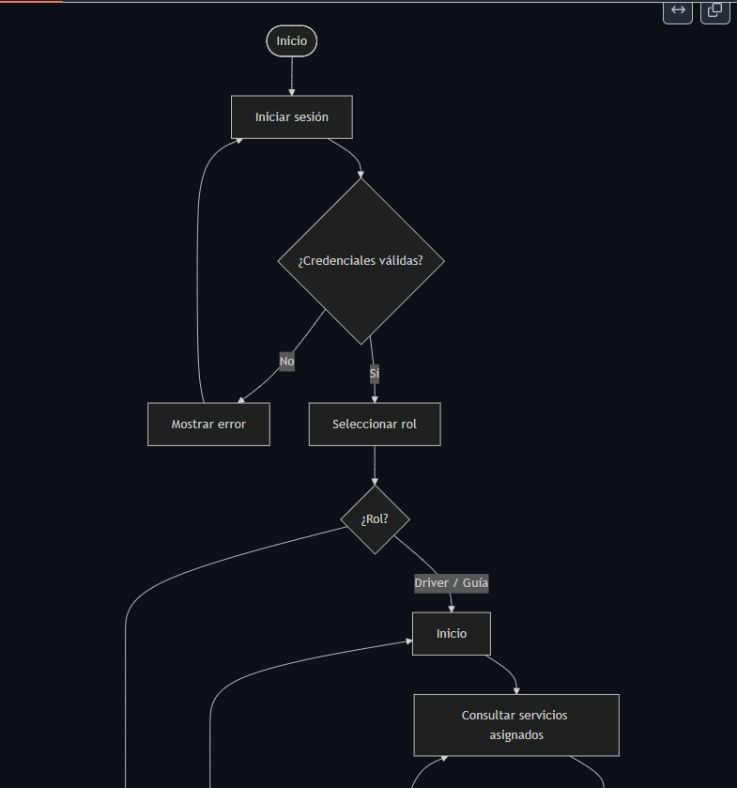

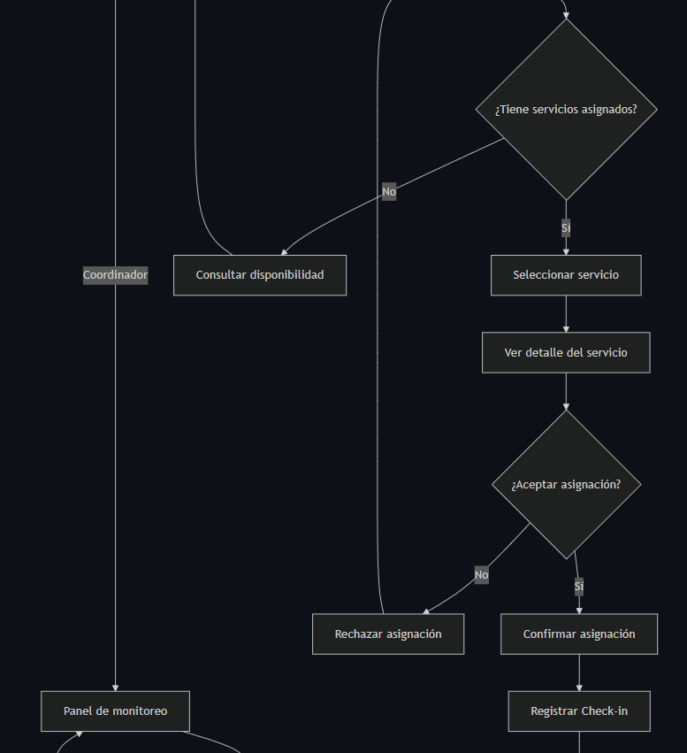

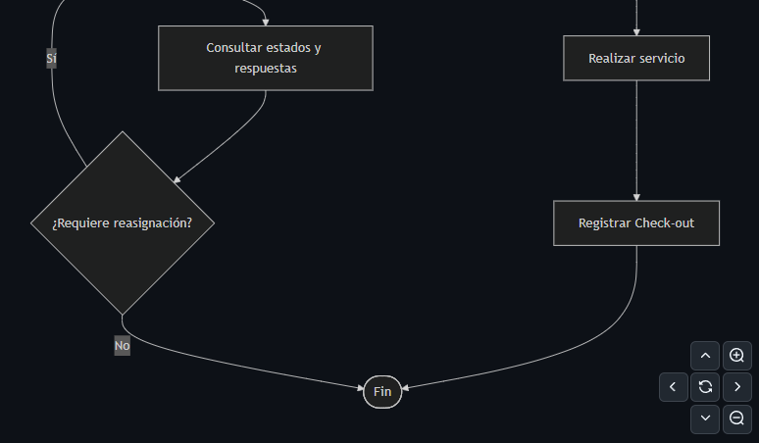

2.3 Validación del flujo
• ✅ El flujo comienza y termina claramente.
• ✅ Todas las pantallas importantes del MVP aparecen en el recorrido.
• ✅Las decisiones del usuario están representadas cuando corresponde.
• ✅El equipo puede explicar el flujo sin hablar todavía de Kotlin o código.

3. Definición de las pantallas del MVP
Utilicen el MVP definido en la Clase 1 y el flujo UML para decidir qué pantallas realmente necesita la aplicación. No agreguen pantallas que no respondan a un requerimiento.

3.1 Inventario de pantallas
Pantalla | Objetivo | Usuario principal | Acción principal
Login | Autenticar al usuario y validar su rol | Todos | Iniciar sesión
Inicio / Servicios asignados | Listar servicios con fecha, hora, pickup y estado | Driver / Guía | Seleccionar servicio
Detalle del servicio | Ver la información completa y el estado vigente | Driver / Guía | Confirmar / rechazar
Disponibilidad | Marcar días disponibles y bloqueados | Driver / Guía | Guardar disponibilidad
Panel de monitoreo | Mostrar el estado de los servicios y las respuestas de los recursos asignados | Coordinador | Consultar estados y respuestas
Historial | Consultar servicios anteriores con filtros | Driver / Guía | Filtrar por fecha/estado

3.2 Navegación principal
Definan cómo accede el usuario a las funciones principales.
No es obligatorio utilizar todos los tipos de navegación; seleccionen el que tenga sentido para su aplicación.}


Elemento | ¿Se utilizará? | ¿Para qué?
NavigationBar | Sí | Para permitir el acceso principal entre Servicios, Disponibilidad  e Historial
NavigationDrawer | No | El MVP tiene solo 4 destinos principales; un drawer agregaría complejidad innecesaria
TopAppBar | Sí | Mostrar el título de pantalla, navegación hacia atrás y cierre de sesión
Botón principal / FAB | No | Las acciones principales, como confirmar/rechazar una asignación y registrar Check-in/Check-out, se realizarán dentro del detalle del servicio

3.3 Regla de alcance
Mantengan el MVP
Cada pantalla debe justificar su existencia mediante una funcionalidad definida en la Clase 1. Si una pantalla no aporta al MVP, déjenla fuera de esta primera versión.
Las pantallas definidas corresponden a las funcionalidades establecidas en el MVP de la Clase 1. Se mantienen únicamente las interfaces necesarias para iniciar sesión, consultar servicios asignados, revisar y gestionar servicios, registrar disponibilidad, consultar el monitoreo de servicios y revisar el historial.
Las acciones de Check-in y Check-out se incorporan dentro del detalle del servicio, evitando crear una pantalla adicional que no sea necesaria para el MVP.
No se consideran en esta versión funcionalidades fuera del alcance definido, como administración completa de usuarios, integración con un sistema ERP real o comunicación interna mediante chat.

4. Diseño de interfaces con apoyo de IA
Utilicen una herramienta de IA para generar una primera propuesta visual. Pueden trabajar con Google AI Studio o Stitch como herramienta principal y utilizar otras herramientas de generación de imágenes como apoyo. El objetivo es diseñar y tener una referencia visual para más adelante.

4.1 Interfaces a generar
Generen las pantallas principales definidas en la sección anterior. Guarden cada diseño como imagen y utilicen nombres de archivo simples.
Pantalla | Archivo PNG | Herramienta utilizada | Cambio realizado por el equipo
Login y Selección de Rol | 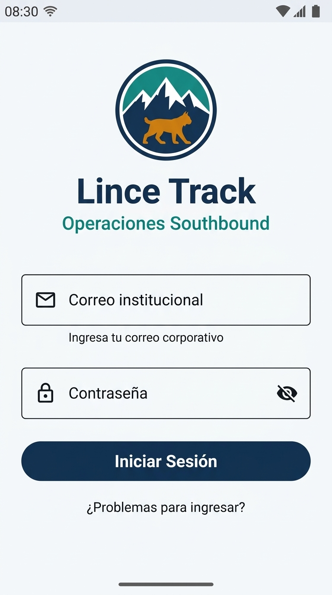 | Google Antigravity | Se incorporó un selector visual segmentado con los 3 roles (Transportista, Guía, Coordinador), diseño de campos OutlinedTextField de Material 3 y aplicación de la paleta oficial institucional (#133154 y #0F8C83).
Dashboard / Servicios del Día | 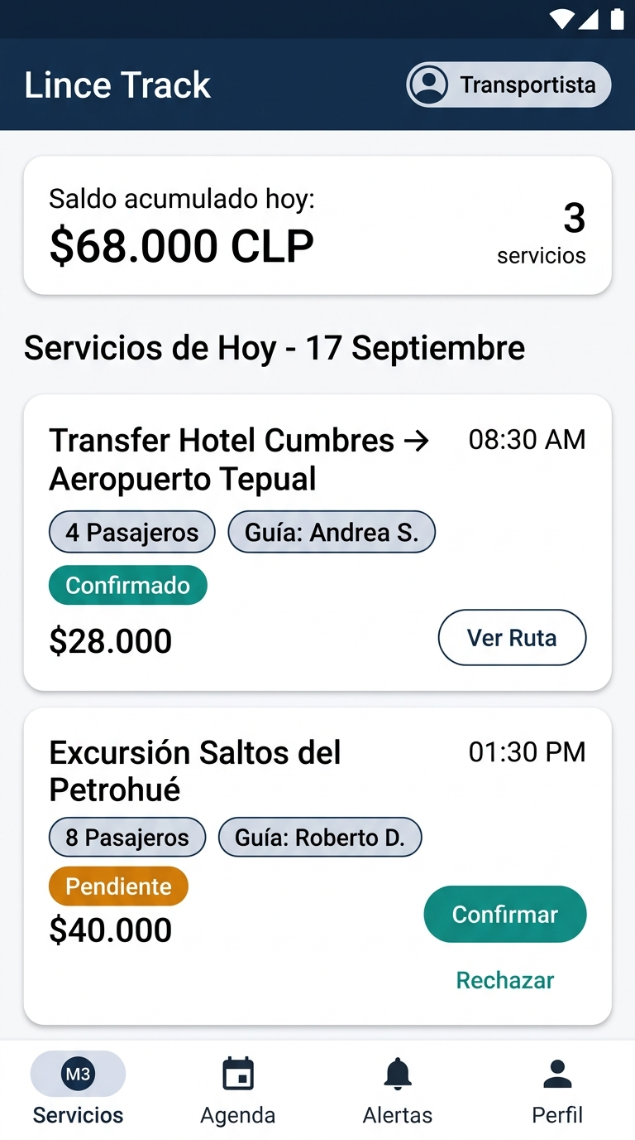 | Google Antigravity | Se integró la tarjeta superior de métricas del conductor con saldo acumulado diario ($$) y conteo de viajes, visualización del guía asignado en cada tarjeta (Guía: Andrea S.), estados con chips M3 y barra de navegación inferior (NavigationBar).
Detalle de Servicio y Reserva | 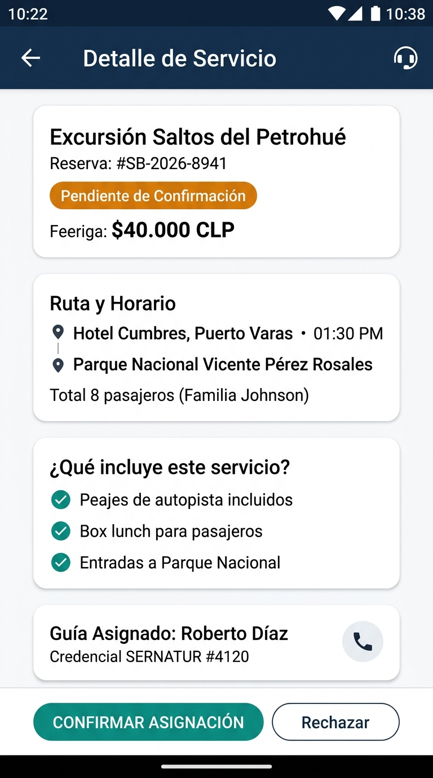 | Google Antigravity | Se estructuró la ficha técnica con el N° de reserva oficial (#SB-2026-8941), saldo del viaje ($40.000 CLP), lista de servicios incluidos (peajes, alimentación, tickets), tarjeta de contacto del guía asignado y barra fija de acciones (Confirmar / Rechazar).
Confirmación o Rechazo con Motivo | 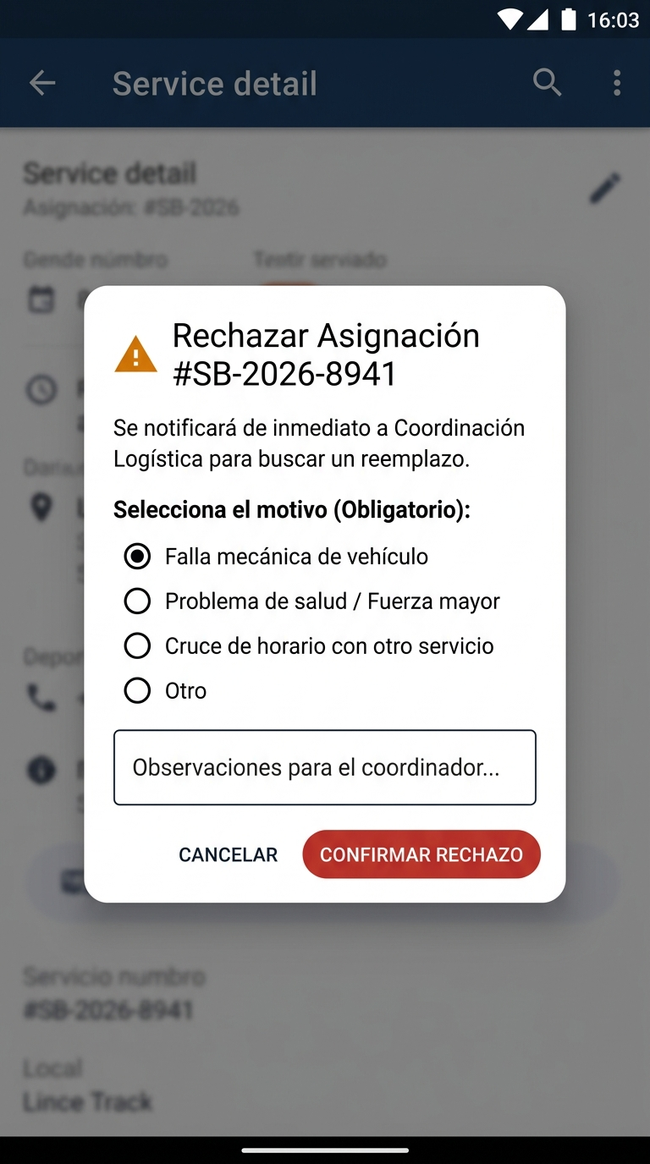 | Google Antigravity | Se implementó un cuadro de diálogo modal M3 (AlertDialog) que exige seleccionar un motivo predeterminado (falla mecánica, salud, tope de horario) y un campo de observaciones obligatorio para notificar de inmediato al coordinador y gatillar la reasignación del viaje.
Ruta y Check-in con Mapa | 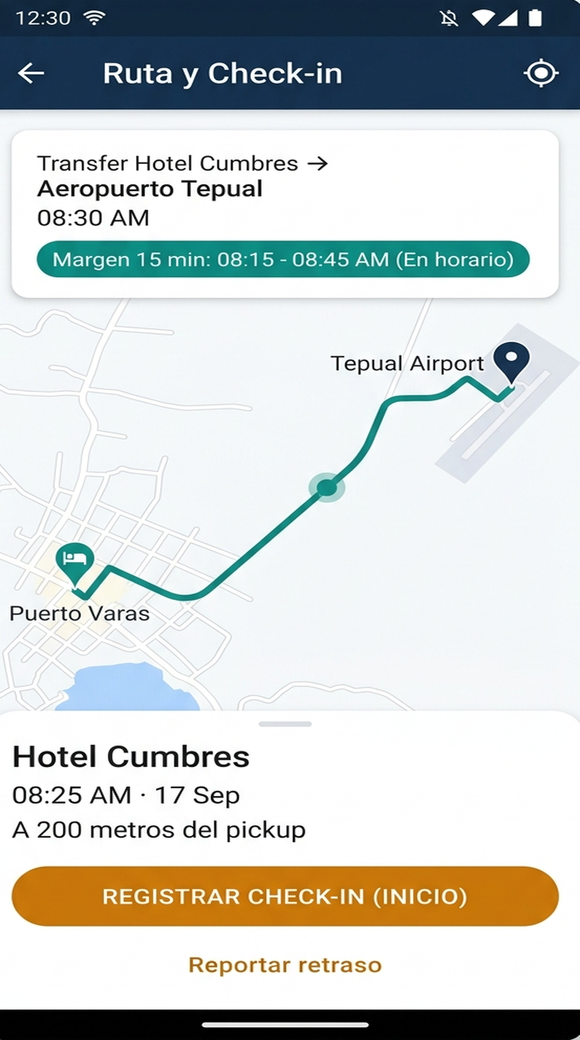 | Google Antigravity | Se incorporó la vista de mapa interactivo con trazado de origen y destino, indicador visual de la regla de tolerancia de 15 minutos (08:15 - 08:45 AM), registro de geolocalización estructurado y botón prominente en ámbar para marcar Check-in de inicio.
Calendario y Disponibilidad | 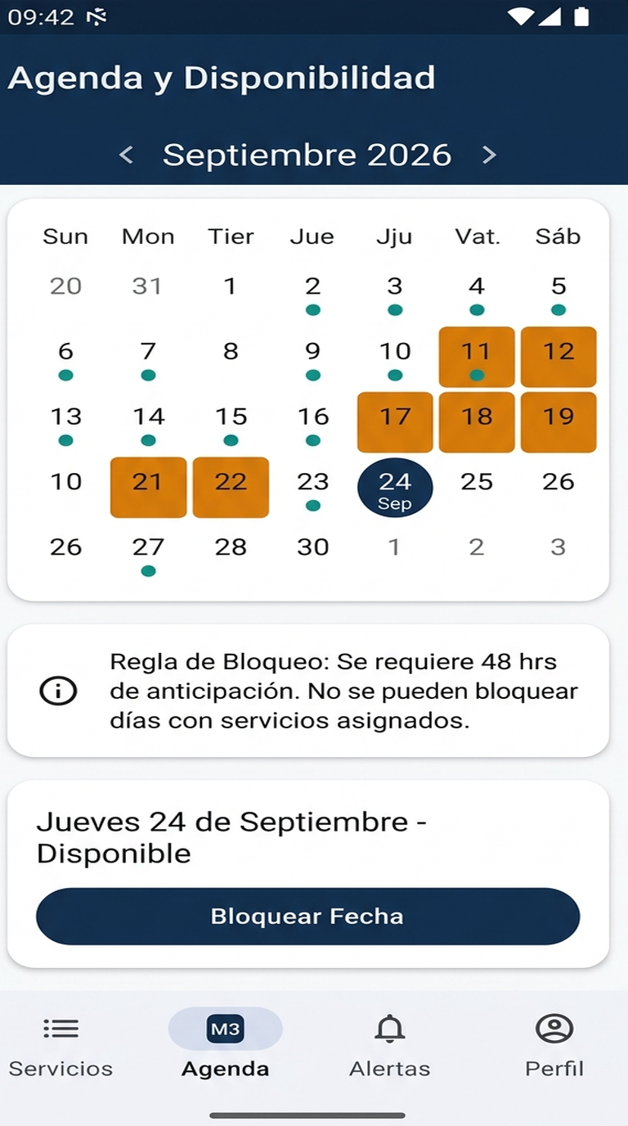 | Google Antigravity | Se implementó la vista de calendario mensual con indicadores de días ocupados y bloqueados, banner informativo con la regla de negocio (bloqueo con 48 hrs de anticipación y prohibición en fechas con servicios asignados) y botón de bloqueo de fecha
Notificaciones y Alertas | 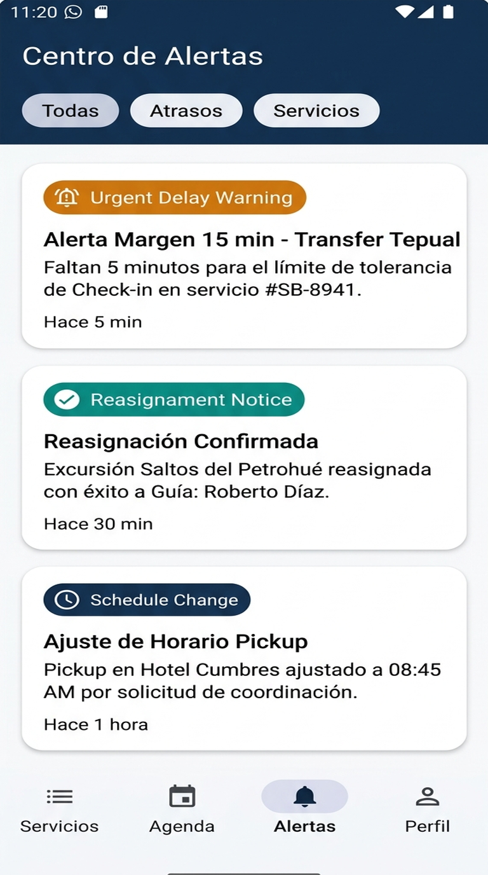 | Google Antigravity | Se configuró una bandeja de avisos operativos con filtros (Todas, Atrasos, Servicios), destacando con chips de advertencia el límite del margen de 15 minutos para el Check-in y las confirmaciones de reasignación.
Monitor del Coordinador (Logística) | 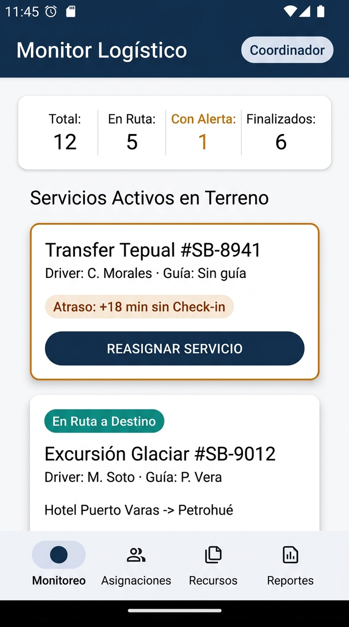 | Google Antigravity | Se diseñó el panel de supervisión logística con métricas globales en tiempo real (en ruta, con alerta, finalizados), detección automática de retrasos superiores a 15 minutos y botón directo para reasignar el servicio a otro conductor o guía.

5. Aplicación de Material Design 3
Revisen las interfaces y relacionen los elementos visuales con componentes que posteriormente podrán implementar mediante Jetpack Compose y Material 3.
Revisen el los componentes de Material 3 y definan como equipo que componentes utilizarán en cada pantalla de la aplicación

5.1 Componentes identificados
Pantalla | Componente Material 3 | ¿Para qué se utilizará?
Login Institucional | TextField (OutlinedTextField) | Capturar las credenciales (correo corporativo y contraseña) con validación visual y alternancia de visibilidad.
Dashboard / Servicios | TopAppBar | Mostrar la barra superior institucional con el título "Lince Track", rol activo del usuario y estado general.
Dashboard / Servicios | NavigationBar | Proveer la barra inferior de navegación persistente entre Servicios, Agenda, Alertas y Perfil mediante el indicador de píldora M3.
Servicios del Día | Card (ElevatedCard) | Contener y estructurar cada asignación de viaje (horario pickup, ruta, guía asignado, pasajeros y saldo $$).
Detalle de Servicio | Button (FilledButton / OutlinedButton) | Ejecutar la acción principal de confirmación de viaje y la acción secundaria para rechazar asignación.
Confirmar o Rechazar | Dialog (AlertDialog) | Desplegar el modal emergente obligatorio para capturar el motivo del rechazo y justificación antes de notificar a Coordinación.
Ruta y Check-in con Mapa | FloatingActionButton (ExtendedFAB) | Botón flotante de alta prioridad en color ámbar para registrar el Check-in (inicio) y Check-out con geolocalización dentro del margen de 15 min.
Componentes de referencia
TopAppBar · NavigationBar · NavigationDrawer · Card · Button · FloatingActionButton · TextField · Icon · Dialog · Snackbar

6. Organización del repositorio
Los diseños son parte del proyecto. Guárdalos dentro del mismo repositorio para mantener trazabilidad entre análisis, diseño e implementación.
Elemento | Ubicación recomendada
Documento de evidencia | docs/evidencias/clase-02/
Logotipo | docs/diseno/logo.png
Diagrama UML | docs/diseno/flujo-usuario-uml.png
Interfaces | docs/diseno/interfaces/

7. Evidencia y actualización del README
Antes de finalizar, dejen el repositorio organizado y asegúrense de que otra persona pueda comprender el proyecto revisando el README.md.

7.1 Contenido mínimo del README.md
El README debe permitir comprender rápidamente qué aplicación construirán y cómo se organizará visualmente.
Sección del README | Contenido mínimo
Nombre y propósito | Nombre de la app y breve descripción del problema.
Identidad visual | Logotipo y paleta de colores.
Flujo de usuario | Imagen del Diagrama de Actividad UML.
Pantallas principales | Lista de interfaces y ubicación dentro de docs/diseno/.
Integrantes
Tecnologías

Nombre y ubicación de la evidencia
Elemento | Definición
Nombre recomendado | Evidencia_Clase_02_Diseno_EquipoXX.docx
Carpeta de evidencia | docs/evidencias/clase-02/
Carpeta de diseño | docs/diseno/
Commit sugerido | docs: agrega flujo UML e interfaces del proyecto

Cierre de la clase
¿Un desarrollador externo podría comprender qué aplicación construirán y cómo debería verse revisando el README y la carpeta de diseño?
Respuesta: __________________________________________________________________________
CLASE 2 COMPLETADA

